Pracovní list – Večerní hygiena

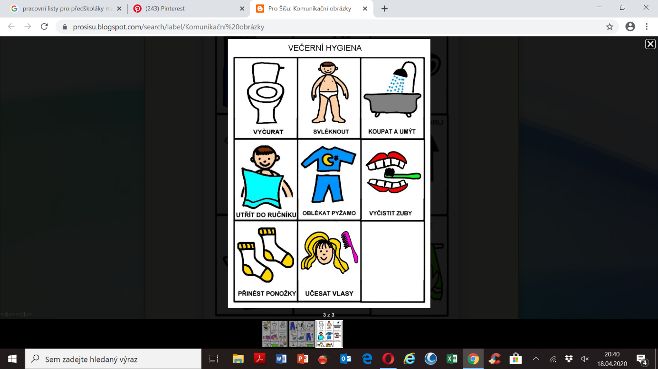Popiš večerní hygienu podle obrázku ☺